**哈尔滨师大附中 东北师大附中 辽宁省实验中学**

**2024年高三第二次联合模拟考试**

**生物学试卷**

**本试卷共25题，共100分，共8页。考试用时75分钟。**

**注意事项：**

**1．答卷前，考生务必将自己的姓名、准考证号填写在答题卡上。**

**2．答选择题时，选出每小题答案后，用铅笔把答题卡对应题目的答案标号涂黑。如需改动，用橡皮擦干净后，再选涂其他答案标号。答非选择题时，将答案写在答题卡上。写在本试卷上无效。**

**3．考试结束后，将本试卷和答题卡一并交回。**

**一、选择题：本题共15小题，每小题2分，共30分。在每小题给出的四个选项中，只有一项是符合题目要求的。**

1．玉米根尖细胞中，同时含有磷脂、蛋白质和核酸的结构是（ ）

A．线粒体 B．核糖体 C．染色体 D．叶绿体

2．甲型H3N2流感是一种由RNA病毒引起的呼吸系统疾病，可以通过飞沫传播，患者多表现出普通流行性感冒的症状。病毒的有效防范方式是疫苗接种和佩戴口罩。下列与流感病毒相关叙述正确的是（ ）

A．能通过飞沫传播，说明能在空气中增殖 B．流感疫苗接种后立即可起到预防效果

C．体积比细胞还小，是最简单的生命系统 D．遗传物质彻底水解可以得到6种产物

3．下列关于微生物的叙述错误的是（ ）

A．酵母菌有氧呼吸和无氧呼吸的部分产物均可用溴麝香草酚蓝溶液检测

B．发菜因含叶绿素和藻蓝素，可进行光合作用，在生态系统中是生产者

C．患细菌性痢疾时，用青霉素几乎无效，可能是因为致病菌质粒含抗性基因

D．噬菌体可在基因工程中做载体，将外源基因运送到动物细胞

4．将动物的完整线粒体悬浮于含有呼吸底物、氧气和无机磷酸的溶液中，并适时加入ADP、DNP和DCCD三种化合物，测得氧气浓度的变化如下图。据图分析，下列说法正确的是（ ）

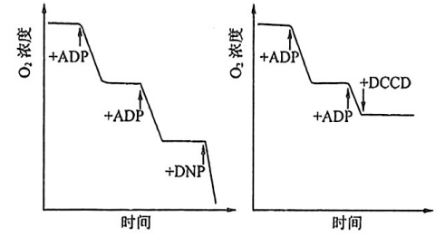

A．悬浮液中含有的呼吸底物是葡萄糖

B．图示反应发生于线粒体基质

C．ADP和DNP都能促进细胞呼吸且促进效率相同

D．DCCD能够抑制细胞呼吸是由于抑制ATP的合成

5．将大肠杆菌培养在含有葡萄糖培养液中，在时间0时，将含大肠杆菌的培养液均分为四组，处理见下表。混匀处理6小时后，将经不同处理的培养液分别涂布在四组不同的平板上，每组涂12个，在37℃下培养24小时，计数每组平板中菌落的平均数。结果如下表所示：

|  |  |  |  |  |
| --- | --- | --- | --- | --- |
| 组别 | 组1 | 组2 | 组3 | 组4 |
| 培养液处理 | 只有葡萄糖 | 葡萄糖+物质A | 葡萄糖+物质B | 葡萄糖+物质A+物质B |
| 平板的菌落平均数 | 长满菌落 | 2±2 | 4±1 | 23±3 |

下列有关说法，正确的是（ ）

A．研究物质A和B对大肠杆菌的共同作用时，组1是对照组，2．3．4组为实验组

B．物质A和物质B均能抑制大肠杆菌的生长，且物质B的抑制作用强于物质A

C．物质A与物质B同时存在时，有些原来不能存活的大肠杆菌存活下来

D．可在培养液（基）中加入酚红试剂鉴别大肠杆菌

6．植物从土壤中吸收的NO3-必须还原为NH4+才能被利用，还原过程产生的中间产物亚硝酸盐活性强，对植物有较强的毒害作用。右图是绿叶中的硝酸盐还原过程示意图。据图分析，下列叙述不合理的是（ ）

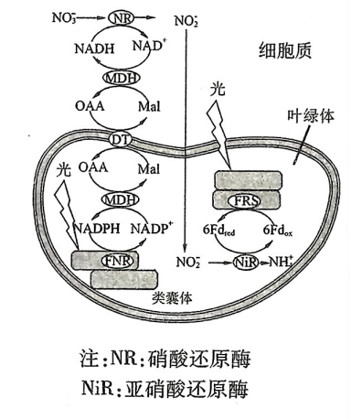

A．NADPH可用于还原暗反应产生的3-磷酸甘油酸

B．NiR数量和活性小于NR有利于缓解亚硝酸盐毒害作用

C．植物对NO3-的利用发生在细胞质基质及叶绿体

D．适当提高光照强度可提高NO3-还原速率

7．下列哪项不能体现“结构与功能相统一”的生物学观点（ ）

A．叶绿体有众多的基粒和类囊体，扩展了受光面积，有利于吸收光能

B．神经元表面的突起有利于细胞之间的信息交流

C．浆细胞的粗面内质网和高尔基体发达，有利于合成分泌抗体

D．卵细胞体积较大有利于与外界环境进行物质交换

8．2023年9月，德国马克斯普朗克研究所科学家在人体60种不同的组织中发现了400多种已知的细胞类型，进一步研究发现，人体内较小细胞（如血细胞）与较大细胞（如肌肉细胞）的质量大致相同。下列叙述正确的是（ ）

A．不同类型细胞的结构、功能、遗传物质等方面发生了稳定性差异，是细胞分化的结果

B．肌肉细胞的细胞周期是从上一次分裂完成时开始到下一次分裂完成时为止

C．人体内不同类型细胞的膜成分基本相似，细胞间可通过多种方式进行信息交流

D．人体不同类型细胞的质量大致相同，充分体现细胞学说提出的生物界具有统一性的观点

9．生物科学理论的建立离不开生物学实验技术的发展，下列关于实验方法与达成实验目的匹配错误的是（ ）

A．用同位素标记法探究物质在细胞中的转移途径，如用DNA探针检测目的基因的表达

B．通过构建物理模型的方法探究生物大分子的结构，如DNA双螺旋结构的发现

C．建立数学模型可以研究种群的数量变化规律，如构建细菌的数量增长模型

D．用荧光标记法可以完成相关物质的定位，如利用荧光标记的单克隆抗体定位诊断肿瘤

10．大肠杆菌的生长模式可以分为快生长和慢生长两种，如图所示，下列叙述错误的是（ ）

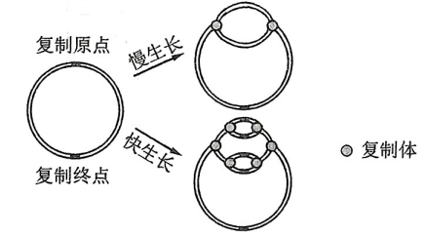

A．营养丰富的条件下，大肠杆菌可以利用快生长模式快速增殖

B．由图可知，大肠杆菌在一个复制原点上进行双向复制

C．大肠杆菌慢生长过程中不存在蛋白质与DNA复合体

D．一次复制结束之前，再次开始新一轮的复制，可提高复制频率

11．某二倍体动物（2n=4）的基因型为AaBb，现将其中一个精原细胞的全部染色体DNA双链用放射性同位素32P标记，并放入只含31P的培养基中培养，分裂过程中产生的一个子细胞中染色体及其基因位置如图所示，若分裂过程中只发生一次基因突变或互换。下列叙述错误的是（ ）

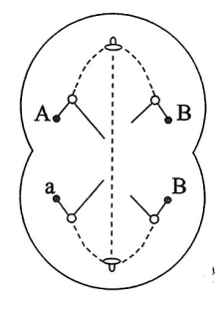

A．若图中细胞的4条染色体均有放射性，说明该精原细胞没有进行有丝分裂

B．若图中细胞有3条染色体有放射性，说明该精原细胞发生了基因突变

C．若图中细胞有2条染色体有放射性，说明该精原细胞至少经过一次有丝分裂

D．若图中细胞有1条染色体有放射性，说明该精原细胞DNA至少经过3次复制

12．疫苗是人类对抗传染病的有效武器，下图为接种某种新冠疫苗后人体获得较为持久免疫力的过程。下列叙述正确的是（ ）

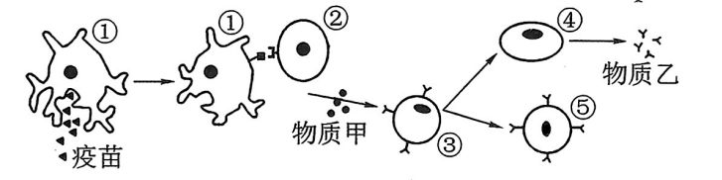

A．②为辅助性T细胞，分泌的物质甲包括白细胞介素、干扰素、组胺等

B．③细胞被活化一般需要抗原、辅助性T细胞及细胞因子的作用

C．新冠病毒减毒活疫苗注射人体后，只发生体液免疫，不发生细胞免疫

D．④细胞寿命长，有记忆性，⑤细胞寿命短，无记忆性

13．将正常生长且长势相同的油菜幼苗分为多组，每周向不同组油菜叶片上分别喷洒等量不同浓度的色氨酸溶液1次，6周后油菜幼苗生长情况如下表所示。下列叙述正确的是（ ）

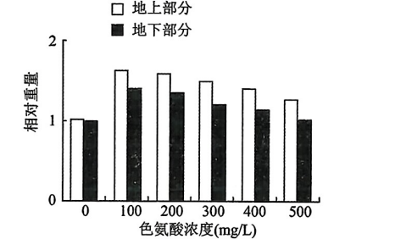

A．本实验设计了空白对照和自身对照

B．色氨酸仅作为合成蛋白质的原料而促进植物生长

C．据图分析，施用的色氨酸最适浓度为0-100mg/L之间

D．色氨酸对地上部分的促进效果均高于对地下部分

14．初级生产量指绿色植物通过光合作用所制造的有机物质或固定的能量。次级生产量是指异养生物（包括消费者和分解者）利用有机物质而生产出来的有机物质。生物量是指每个营养级所容纳的有机物的总干重。下列关于三者关系的叙述错误的是（ ）

A．总初级生产量=净初级生产量+植物呼吸量

B．净初级生产量会部分转化为次级生产量

C．第一营养级的生物量一定多于第二营养级

D．次级生产量的能量来源于初级生产量

15．荧光定量PCR是通过在PCR体系中添加荧光染料来记录PCR产物的累积情况，从而达到对PCR过程进行实时监控的目的。CT值表示每个反应管内荧光信号达到设定的荧光阈值时所经历的循环数。通常情况下将已知浓度的DNA标准样品经过梯度稀释后分别取样进行荧光定量PCR，得到一系列的CT值，以梯度稀释后的浓度对数值作为横坐标，浓度所对应的CT值为纵坐标绘制曲线，即可得到一个标准曲线，如下图所示，下列叙述错误的是（ ）

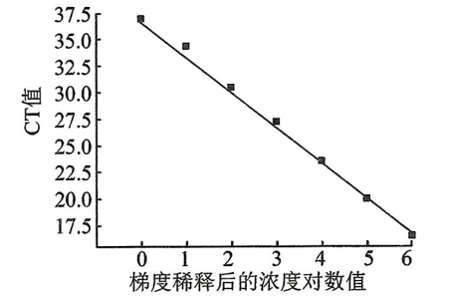

A．荧光定量PCR反应体系中需要添加耐高温的DNA聚合酶

B．荧光定量PCR可以用于检测样品中待测病毒核酸的浓度

C．若两组样品中待测病毒核酸的浓度差了10倍，则两组CT值的差异在3与4之间

D．若标准样品的DNA出现降解，则利用所得的标准曲线分析，待测样品所测CT值偏低

**二、选择题：本题共5小题，每小题3分，共15分。在每小题给出的四个选项中，有一项或多项符合题目要求。全部选对得3分，选对但不全得1分，有选错得0分。**

16．微生物分解作用是微生物将有机物逐步降解，最终生成无机物返回无机环境的过程，包括细胞外分解和细胞内分解。据图分析错误的是（ ）

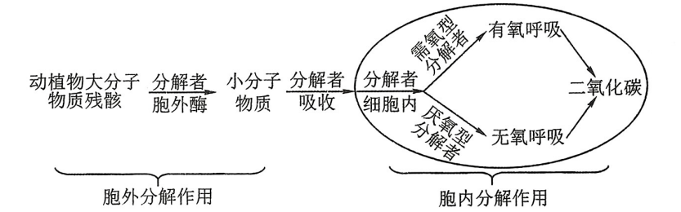

A．微生物分泌胞外酶，将细胞外的大分子有机物分解成小分子有机物或无机物

B．细胞摄入较小的有机物，通过呼吸作用，可分解为无机物

C．分解者的分解作用和呼吸作用是同一过程

D．分解者分解作用能量的散失都是通过胞内呼吸作用以热能形式实现的

17．图1为甲、乙两种单基因遗传病的系谱图，两种致病基因位于非同源染色体上。甲病在人群中的患病率为5/81。用某种限制酶对图1中部分个体的甲病相关基因切割后电泳，甲病相关基因的酶切位点及电泳结果如图2所示。下列叙述错误的是（ ）

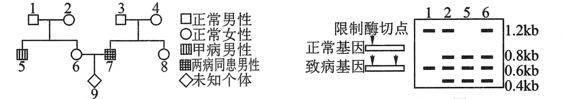

图1 图2

A．乙病致病基因一定位于常染色体

B．甲病致病基因是正常基因发生了碱基对的替换所致

C．8号个体只携带一种致病基因的概率为1/2

D．若9号为正常女性，与正常男性婚配，生育患甲病孩子的概率为5/81

18．尿的生成过程主要包括肾小球的滤过作用和肾小管、集合管的重吸收作用，最后形成终尿排泄出去。图1表示血浆中甲、乙、丙三种物质通过肾小球的滤过与重吸收情况。表1为正常人滤过量与排泄量中几种成分的比较。下列叙述正确的是（ ）

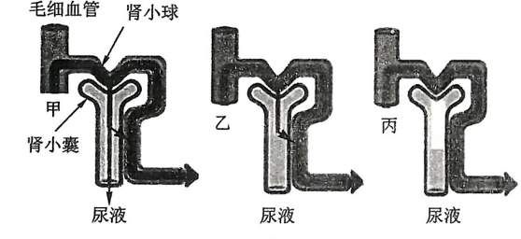

图1

表1

|  |  |  |
| --- | --- | --- |
| 物质 | 滤过量/天 | 排泄量/天 |
| 葡萄糖 | 180mg | 0 |
| 钠离子 | 630g | 3.2g |
| 尿素 | 50mg | 28mg |
| 水 | 180L | 1.8L |

图2

A．甲被滤过后部分被重吸收，乙被滤过后完全被重吸收，则甲是Na+，乙为尿素

B．肾小球滤过形成原尿的原理与血浆形成组织液的原理基本相同

C．葡萄糖的重吸收方式为主动运输，但其吸收有限量，血糖过高可导致尿糖

D．若发生丙物质大量滤过，则表明肾小球功能异常，病人表现为组织水肿

19．原产于北美温带的加拿大一枝黄花（简称SC）作为观赏植物引入我国，给我国南方地区造成严重的生态灾害和经济损失，有“植物杀手”之称。为研究SC入侵我国南方地区的原因，科研人员对入侵SC的二倍体、四倍体和六倍体（R2、R4、R6）的耐寒能力进行检测，结果如图1所示。将各类型的SC分别与当地常见植物混种，结果如图2所示。下列叙述正确的是（ ）

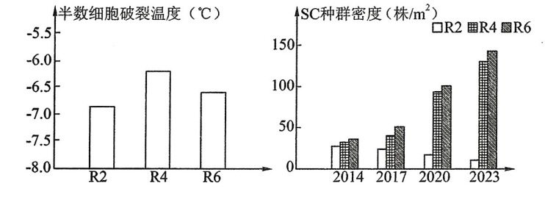

图1 图2

A．南方冬季气温高，耐寒性好的R2在环境选择中不占优势

B．2014年的R2年龄结构可能为衰退型，R4和R6年龄结构可能为增长型

C．R2和R4共同利用有限的资源和空间产生的相互排斥的现象属于种间竞争

D．将SC引入我国，提升了南方地区的物种多样性

20．世界首例体细胞克隆猴在中国产生，体细胞克隆猴的成功将为人类健康做出巨大贡献，培育克隆猴的流程如下图所示。据图分析，下列叙述正确的是（ ）

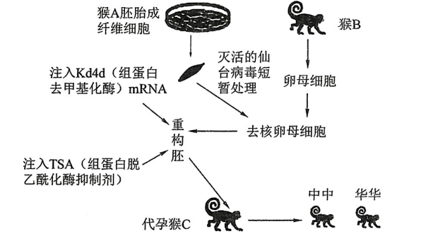

A．将成纤维细胞注入去核卵母细胞前，用灭活的仙台病毒短暂处理的目的是利于细胞融合 B．组蛋白的甲基化和乙酰化不利于重构胚完成细胞分裂和发育过程

C．克隆猴“中中”和“华华”的细胞质基因来自猴A和猴B

D．体细胞克隆猴的成功便于建立某些疾病模型和药物筛选

**三、非选择题：本题共5小题，共55分。**

21．（11分）为探究大气中CO2的浓度升高对不同植物的产量是否有影响，研究人员种植了玉米和苘麻两种植物，每种植物均分为三组，分别暴露于350、600或1000ppm不同浓度的CO2的空气中，光照、温度与水分条件完全相同且适宜。45天后，分别测量玉米和苘麻植物的干重（以克为单位），（每种植物均取八棵，烘干后，测叶、茎和根干重，取平均值）结果见下表。回答下列问题：

|  |  |  |  |
| --- | --- | --- | --- |
|  | 2350ppmCO2 | 2600ppmCO2 | 1,000ppmCO2 |
| 玉米植株的平均干重（g） | 91 | 89 | 80 |
| 苘麻植株的平均干重（g） | 35 | 48 | 54 |

（1）CO2作为光合作用的原料，参与___________________阶段。据表中数据分析，___________________（玉米/苘麻）的CO2饱和点更高。

（2）在CO2浓度为350ppm（相当于大气中CO2浓度）时，两种植物干重差异很大，说明玉米在低浓度CO2时固定CO2的能力更强，推测可能的原因______________________________________。

（3）该实验中，随着CO2浓度的增大，玉米和苘麻干重的变化趋势分别是___________________。玉米干重变化的原因可能是______________________________________（答出一条即可）。

（4）在大田中，苘麻是一种能入侵到玉米地的杂草，可以预测随大气中CO2浓度的逐渐增大，玉米的生长受抑制，原因是：______________________________________（答出2点）。

22．（11分）资料一：神经干由许多粗细不同的神经纤维组成，不同神经纤维兴奋所需的刺激强度（阈值）不同。将电极置于神经干的表面作记录，则所观察到的动作电位与单根神经纤维有所不同。前者是神经干内许多神经纤维活动的总和，称之为神经干复合动作电位。回答下列问题：

（1）与单个的神经纤维相比，以强度由小到大的电刺激作用于神经干，可推测神经干复合动作电位的峰值变化情况是___________________。产生这种差别的原因是___________________。

资料二：将蛙坐骨神经-胫腓神经标本，分别放入任氏液（类似组织液）和不同浓度的葡萄糖浸泡后，置于神经标本屏蔽盒内，每隔5min给予一次相同且适宜的刺激，记录动作电位，连续观察60min。实验结果如下图所示。回答下列问题：

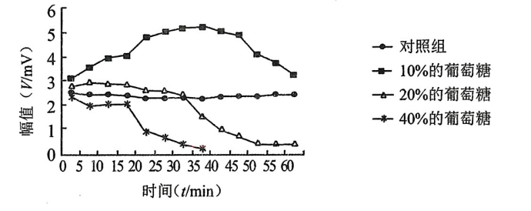

（2）本实验中，对照组用任氏液浸泡的目的是___________________。对照组实验结果表明，本实验条件及数据是可靠的，判断依据是，对照组神经干在实验条件下连续刺激1h，仍可出现动作电位且其幅值___________________。

（3）在刺激强度保持不变的情况下，10%葡萄糖能引起神经干复合动作电位幅度升高，可能是由于___________________，使复合动作电位增大。（答出一点即可）

（4）相同实验条件下，用20%、40%葡萄糖浸泡后，神经干复合动作电位的幅值随时间的延长而下降，其影响机理可能是：由于20%、40%葡萄糖是高渗溶液，使___________________，因而使轴突内外溶液浓度发生改变。而这种变化一方面使能兴奋的神经纤维数量___________________，另一方面又会使神经纤维兴奋时产生的动作电位峰值

23．（11分）基因的表达调控与生物的生长、发育及适应环境的变化有着重要关系。真核基因的表达除了与启动子有关外，还与距离启动子较远的序列——增强子的调控有关。图1为对mPGES-1基因的增强子进行的有关实验：该增强子有1、2和3三个控制元件，研究者合成了三种不同的DNA，它们都含相同的启动子、报告基因（其转录产生的mRNA易于检测），但增强子分别缺少其中一种控制元件。检测报告基因mRNA的表达量，结果如图1所示。图2为人体肝脏细胞和眼睛晶状体细胞核内有关基因组成，图3为肝脏细胞和晶状体细胞核内相关基因的表达情况。

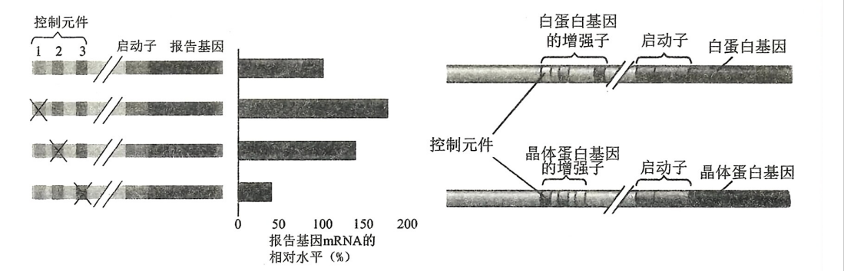

图1 图2

（1）启动子是________________识别并结合的部位，作用是______________________________________。

（2）据图1分析，增强子中控制元件1和3对报告基因表达水平的作用分别是________________、___________________（促进/抑制）。

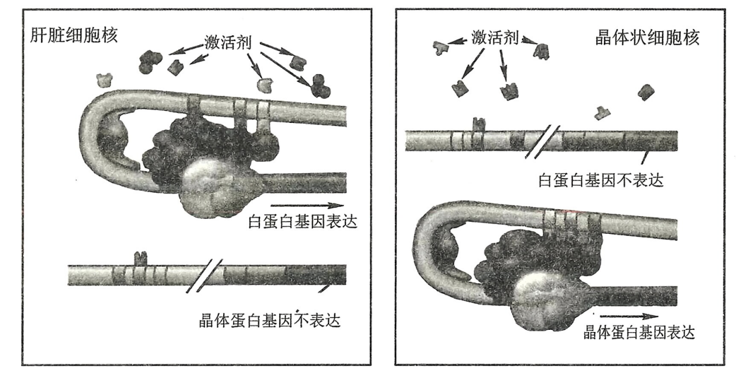

图3

（3）人体肝脏细胞和眼睛晶状体细胞中DNA组成_____________（相同/不同），据图2可知，对特定基因表达而言，增强子中的控制元件____________（完全/不完全）相同。

（4）据图3可知，肝细胞只能表达白蛋白基因而不能表达晶状体蛋白基因，而晶状体细胞则相反。据此推测，基因的选择性表达依赖于基因增强子中____________和____________完全匹配。

24．（11分）吉林省秋梨沟国家湿地公园是由牡丹江上游携带的泥沙长期淤积逐渐形成的，该湿地由近水边到岸边分为光滩区、近水缓冲区、湿地核心区、防洪堤等区域。研究人员统计了近水缓冲区和湿地核心区的植物盖度（表示植被的茂密程度），结果如下表所示。回答下列问题：

|  |  |  |  |  |  |  |  |  |  |  |
| --- | --- | --- | --- | --- | --- | --- | --- | --- | --- | --- |
|  | 湿地核心区植物盖度（单位：%） | | | | | 近水缓冲区植物盖度（单位：%） | | | | |
|  | 样方1 | 样方2 | 样方3 | 样方4 | 样方5 | 样方1 | 样方2 | 样方3 | 样方4 | 样方5 |
| 鼠李 | 3.11 | 2.95 | 3.02 | 5.79 | 2.46 | 2.85 | 3.14 | 8.51 | 4.83 | 5.91 |
| 香蒲 | 11.79 | 0.09 | 0.11 | 5.21 | 1.01 | 6.71 | 3.05 | 3.08 | 4.77 | 3.59 |
| 芦苇 | 65.16 | 58.76 | 67.92 | 59.86 | 70.24 | 47.26 | 41.75 | 46.33 | 43.90 | 50.23 |
| 水杨树 | 10.05 | 29.83 | 24.77 | 30.38 | 23.29 | 0 | 0 | 0 | 0 | 0 |

（1）由表可知，湿地核心区的优势植物为_______________。该植物长势高低错落，在该湿地的分布______________（能/不能）体现该湿地群落垂直结构上的差异。

（2）当枯水期来临后，该区会重新露干，恢复植被，此过程属于______________。随着时间的推移，草本植物的优势地位逐渐被灌木代替，发生代替的原因是______________________________________。

（3）防洪堤的修建对该地区群落演替的影响是______________________________________________。

（4）该湿地公园对净化水质、调节气候有重要作用，体现了生物多样性的

25．（11分）四数獐牙菜（2n=12）是一种高寒藏药，含有獐牙菜苦甙和龙胆苦甙等药用成分。现将四数獐牙菜组织细胞分成两组（I和II），其中II组用紫外线处理，然后两组细胞分别与柴胡组织细胞（2n=12）进行体细胞杂交，经诱导后获得愈伤组织，检测两组愈伤组织中含不同染色体的细胞数量如下表所示。回答下列问题：

|  |  |  |  |  |  |
| --- | --- | --- | --- | --- | --- |
|  | 11 | 12 | 13-17 | 18-20 | 21-24 |
| I | 0 | 2 | 19 | 38 | 8 |
| II | 6 | 48 | 4 | 0 | 0 |

（1）进行细胞杂交之前，需先分别将四数獐牙菜组织细胞和柴胡组织细胞用酶处理去掉细胞壁，得到__________，然后利用化学试剂__________进行诱导融合，会产生__________种类型的融合细胞（只考虑两个细胞融合）。

（2）据表可知，I组杂交细胞经诱导产生的愈伤组织细胞中染色体数目有所减少，多数细胞的染色体数为__________。显微观察发现，来自柴胡细胞染色体数目基本没有发生变化，说明来自四数獐牙菜细胞的染色体发生部分丢失，造成这种现象的原因是：在分裂过程中__________（四数獐牙菜/柴胡）的细胞周期较短，使两者的染色体不能同步分离。

（3）II组杂交细胞经诱导产生愈伤组织细胞，选取染色体条数为12的细胞进行检测，发现细胞中存在獐牙菜苦甙和龙胆苦甙等成分，据此推测1组四数獐牙菜组织细胞用紫外线处理的目的是__________________，进而________________________________________。

**2024年东北三省三校高三第二次联合模拟考试**

**生物学科参考答案及解析**

**一、选择题：本题共15小题，每小题2分，共30分。**

|  |  |  |  |  |  |  |  |  |  |
| --- | --- | --- | --- | --- | --- | --- | --- | --- | --- |
| 1 | 2 | 3 | 4 | 5 | 6 | 7 | 8 | 9 | 10 |
| A | D | D | D | C | B | D | C | A | C |
| 11 | 12 | 13 | 14 | 15 | 16 | 17 | 18 | 19 | 20 |
| B | B | D | C | D | CD | D | BCD | ABC | ACD |

1．A【解析】根尖细胞中无叶绿体，符合题意的只有线粒体。

2．D【解析】流感病毒是只能在活细胞中增殖，A错。疫苗接种后需要一定时间反应后，才能起效，B错。病毒不属于生命系统，C错。流感病毒的遗传物质为RNA，彻底水解可得到核糖、磷酸和四种含氮碱基。D正确。

3．D【解析】噬菌体只能寄生于细菌中，因而其不能将外源基因运送到动物细胞，D错。

4．D【解析】进入线粒体参与有氧呼吸第二阶段的底物是丙酮酸，不是葡萄糖，A错。图示反应消耗氧气，该场所为线粒体内膜，B错。ADP和DNP加入后，曲线下降的斜率不同，所以，促进效率不同，C错。图示中显示加入DCCD后，氧气浓度不再下降，则推测DCCD作用为抑制ATP合成，D正确。

5．C【解析】研究A与B对大肠杆菌的共同作用时，组1、2、3均为对照组，4为实验组，A错。物质A与B均一致大肠杆菌的生长，且作用相当，甚至物质A的抑制作用稍强于物质B，B错。据组4推测，C正确。鉴别大肠杆菌可使用的试剂是伊红亚甲蓝试剂，D错。

6．B【解析】NiR数量和活性大于NR时，利于将NO3-氧化为NH4+缓解亚硝酸盐的毒害作用，B错。

7．D【解析】卵细胞内含大量的营养物质，利于受精卵的发育，D错。

8．C【解析】细胞分化时遗传物质不发生改变，A错。肌肉细胞是高度分化的细胞，不会进入细胞周期，B错。细胞学说主要内容为动物、植物细胞的统一，而非人体不同细胞，D错。人体细胞间可通过直接或间接的方式进行信息交流，C正确。

9．A【解析】检测目的基因转录产物可使用DNA探针，但此过程发生于体外，不是细胞内，A错。

10．C【解析】大肠杆菌进行DNA复制时，有DNA与解旋酶、DNA聚合酶结合的复合体，B错。

11．B【解析】图示为减数分裂11后期细胞，若有3条染色体有放射性，则推测精原细胞先经历了至少一次有丝分裂，再进行减数分裂，并存在缠绕互换现象，B错。

12．B【解析】辅助性T细胞不能分泌组胺，A错。减毒活疫苗进入人体后可产生体液免疫和细胞免疫，C错。图中④细胞为浆细胞，⑤细胞为记忆B细胞，D错。

13．D【解析】实验中无自身对照，A错。色氨酸还可作为生长素合成的底物，B错。图中色氨酸最适浓度范围应在0-200mg/L之间，C错。图中地上部分的相对重量均高于地下部分，D正确。

14．C【解析】生物量金字塔大多也是上窄下宽的金字塔形，但有时候会出现倒置的金字塔形，例如，海洋生态系统中，由于生产者的个体小，寿命短，又会不断地被浮游动物吃掉，所以某一时刻调查到的浮游植物的生物量可能低于浮游动物的生物量，C错。

15．D【解析】据图所示，DNA标准样品的浓度越高，达到设定的荧光阀值时所经历的循环数越少，CT值越小，所以，若标准样品的DNA出现降解，DNA浓度下降，则标准曲线值偏高，待测样品所测CT值偏高。

**二、选择题：本小题共5小题，每小题3分，共15分。**

16．CD【解析】据图可知，分解者的分解作用包含胞外分解和胞内分解，与呼吸作用不完全相同，C错。分解者的分解作用能量的散失也发生于胞外分解作用过程中，D错。

17．D【解析】据图1和2可知，甲病为伴X染色体隐性遗传（Xa），致病基因与正常基因相比，只多出一个限制酶切点，DNA总长度不变，B正确。题干显示，两种致病基因位于非同源染色体上，而甲病基因位于X染色体上，则乙病致病基因应位于常染色体上（b），A正确。据图1可知，8号基因型为B_XAX-，则其只携带一种致病基因的概率为1/2，C正确。若9号为正常女性，7号为甲病患者，只考虑甲病情况下，9号基因型为XAXa，与正常男性XAY婚配，生育患甲病孩子的概率为1/4，D错。

18．BCD【解析】甲物质部分被重吸收，可能是Na+也可能是尿素、乙物质被完全重吸收，可能是葡萄糖，A错。

19．ABC【解析】SC为入侵生物，南方地区的物种多样往下降，D错。

20．ACD【解析】据图可知，组蛋白的甲基化不利于重构胚细胞分裂和发育，组蛋白乙酰化利于重构胚细胞分裂和发育，B错。

**三、非选择题：本题共5小题，共55分。**

21．（11分）

（1）第1空（1分）

参考答案：暗（碳）反应

第2空（2分）

苘麻

【解析】实验是从种植种子开始，随CO2浓度升高，玉米干重下降，而苘麻的干重升高，说明苘麻能利用更高浓度的CO2。

（2）第1空（2分）

参考答案：玉米固定CO2的酶的活性更强（或固定CO2的酶不同或苘麻存在光呼吸而玉米不存在或苘麻有光合午休，而玉米没有）（其它合理均可）

【解析】题干给出玉米固定CO2的能力更强，所以答酶的活性方向比较合理。

（3）第1空（2分）

参考答案：减少 增加（答对一个给1分）

第2空（2分）

参考答案：随CO2浓度增大，玉米气孔开放程度下降，胞间CO2浓度变小；

或酶活下降；或有机物输出受阻（合理即可）

（4）第1空（2分）

参考答案：随着CO2浓度的增大，玉米干重下降；苘麻干重增大，与玉米的种间竞争更强（答玉米和苘麻两个方向的原因，答出一个原因给1分。）

【解析】即使没有苘麻的竞争，随着CO2浓度的增大，玉米干重也是下降的，而有了苘麻的竞争，更不利于玉米干重增加。

22．（11分）

（1）第1空（2分）

参考答案：随刺激强度的增大，动作电位峰值逐渐增强至最大幅度

【解析】主要是区别于单根神经纤维产生动作电位特点是“全”或“无”。

第2空（2分）

参考答案：神经干由许多粗细不同的神经纤维组成，它们兴奋所需的刺激强度不同，随刺激强度的增强，兴奋的神经纤维数量增多，单根神经纤维的动作电位可以叠加。（或兴奋的神经纤维数量越来越多，单根神经纤维的动作电位可以叠加。）（合理即可）

（2）第1空（1分）

参考答案：保持神经细胞的正常生理活性（或生活状态）

第2空（1分）

参考答案：基本保持稳定（或无明显变化）

（3）第1空（2分）

参考答案：10%葡萄糖溶液能提高一些神经纤维的兴奋性（或使兴奋的神经纤维数量增多）

（4）第1空（1分）

参考答案：神经干细胞失水（或脱水）

第2空（1分）

参考答案：减少

第3空（1分）

参考答案：下降

23．（11分）

（1）第1空（1分）

参考答案：RNA聚合酶

第2空（1分）

参考答案：驱动转录出mRNA

（2）第1空（1分）

参考答案：抑制

【解析】没有1，报告基因的mRNA相对水平更高，所以1的作用是抑制。

第2空（1分）

参考答案：促进

【解析】没有3，报告基因的mRNA相对水平变低，所以1的作用是促进。

（3）第1空（1分）

参考答案：相同

第2空（2分）

参考答案：不完全

【解析】控制元件的颜色（深浅）是不完全相同的。

（4）第1空（2分）

参考答案：控制元件

第2空（2分）

参考答案：激活剂

【解析】图3中，激活剂要与相对应的控制元件特异性结合，基因才能表达。

24．（11分）

（1）第1空（2分）

参考答案：芦苇

第2空（2分）

参考答案：不能

（2）第1空（2分）

参考答案：次生演替

第2空（2分）

参考答案：后一个群落中的物种竞争能力更强（或能获得更多的阳光）；

前一个群落为后一个群落的产生提供了条件

（3）第1空（2分）

参考答案：使群落演替按照不同于自然演替的速度和方向进行

（4）第1空（1分）

参考答案：间接价值

25．（11分）

（1）第1空（1分）

参考答案：原生质体

第2空（1分）

参考答案：聚乙二醇（PEG）（或高Ca2+—高pH）

第3空（2分）

参考答案：3

（2）第1空（1分）

参考答案：18-20

第2空（2分）

参考答案：柴胡

（3）第1空（2分）

参考答案：破坏四数獐牙菜细胞的染色质（染色体）（或使四数獐牙菜细胞的染色质（染色体）断裂）

第2空（2分）

参考答案：含有獐牙菜苦甙和龙胆苦甙合成基因的染色体片段插入到了柴胡细胞的染色体上